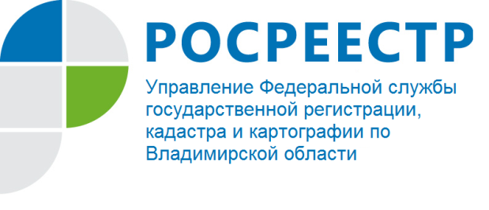
ПРЕСС-РЕЛИЗ

Управление Росреесра по Владимирской области информирует о реализации государственной программы «Господдержка 2020»

Постановлением Правительства Российской Федерации от 23.04.2020 № 566 «Об утверждении Правил возмещения кредитным и иным организациям недополученных доходов по жилищным (ипотечным) кредитам (займам), выданным гражданам Российской Федерации в 2020 году» (далее – Правила) утверждена программа о предоставлении льготных ипотечных кредитов (базовая ставка 6,5 %), в соответствии с которой предусмотрена государственная поддержка для банков в виде возмещения разницы между «рыночными» ипотечными ставками.
В соответствии с данными Правилами гражданам РФ предоставлено право оформить льготную ипотеку на указанных выше условиях до определенной даты – 01.11.2020. При этом Правилами установлена предельная сумму займа на территории Владимирской области – не более 3 млн. рублей.
Кроме того, органичен субъектный и объектный состав сделок, для совершения которых может быть предоставлен займ на указанных выше условиях, а именно:
-для приобретения заемщиками у юридических лиц (за исключением инвестиционных фондов, в том числе их управляющих компаний) жилых помещений, находящихся на этапе строительства, по договорам участия в долевом строительстве или заключенным заемщиками с юридическими лицами договорам уступки права требования по договорам участия в долевом строительстве в соответствии с положениями Федерального закона от 30.12.2004 № 214-ФЗ «Об участии в долевом строительстве многоквартирных домов и иных объектов недвижимости и о внесении изменений в некоторые законодательные акты Российской Федерации»;
- для приобретения заемщиками жилых помещений по договорам купли-продажи в многоквартирных домах и домах блокированной застройки, созданных (построенных) с привлечением денежных средств участников долевого строительства и введенных в эксплуатацию, у застройщиков.
В связи с вышеизложенным Управление Росреестра по Владимирской области (далее – Управление) напоминает о возможности предоставления документов в электронном виде для осуществления регистрационных действий посредством портала услуг Росреестра: https://rosreestr.ru (раздел «Электронные сервисы»). При этом срок государственной регистрации в соответствии с приказом Управления составляет 3 рабочих дня.

